软件需求规格说明(SRS)
说明：
1.《软件需求规格说明》(SRS)描述对计算机软件配置项CSCI的需求，及确保每个要求得以满足的所使用的方法。涉及该CSCI外部接口的需求可在本SRS中给出：或在本SRS引用的一个或多个《接口需求规格说明》(IRS)中给出。
2.这个SRS，可能还要用IRS加以补充，是CSCI设计与合格性测试的基础。

目录
软件需求规格说明(SRS) 1
1范围 4
1.1标识 4
1.2系统概述 4
1.3文档概述 4
1.4基线 4
2引用文件 4
3需求 5
3.1所需的状态和方式 5
3.2需求概述 6
3.2.1目标 6
3.2.2运行环境 7
3.2.3用户的特点 7
3.2.4关键点 8
3.2.5约束条件 8
3.3需求规格 8
3.3.1软件系统总体功能/对象结构 8
3.3.2软件子系统功能/对象结构 8
3.3.3描述约定 10
3.4CSCI能力需求 10
3.5CSCI外部接口需求 11
3.5.1接口标识和接口图 11
3.6CSCI内部接口需求 13
3.7CSCI内部数据需求 13
3.8适应性需求 14
3.9保密性需求 14
3.10保密性和私密性需求 14
3.11CSCI环境需求 14
3.12计算机资源需求 14
3.12.1计算机硬件需求 14
3.12.2计算机硬件资源利用需求 14
3.12.3计算机软件需求 15
3.12.4计算机通信需求 15
3.13软件质量因素 15
3.14设计和实现的约束 15
3.15数据 15
3.16操作 16
3.17故障处理 16
3.18算法说明 16
3.19有关人员需求 17
3.20有关培训需求 18
3.21有关后勤需求 18
3.22其他需求 18
3.23包装需求 18
4合格性规定 18
5需求可追踪性 19
6尚未解决的问题 20
7注解 20

1范围

1.1标识
在线聊天室系统 V1.0

1.2系统概述
本系统为基于Web的在线聊天室，旨在为用户提供一个实时、高效、便捷的沟通平台。用户可以通过注册和登录访问聊天室，与其他用户进行文字交流。系统支持群聊和私聊两种通信模式，并且提供用户在线状态显示、消息历史记录查询等功能。此外，管理员具备对用户的权限管理能力，包括查看活跃用户列表、封禁违规用户等操作。

本系统广泛适用于个人用户之间的社交需求、小型团队之间的协作交流以及组织内部的信息共享，目标是通过简化沟通流程来提升交流效率。

1.3文档概述
本文档详细描述了在线聊天室系统的功能需求、非功能需求、用户接口、硬件接口及通信接口要求等内容。目的是为系统的设计、开发、测试以及部署提供统一的规范和依据。该文档适用于开发团队、测试团队、产品管理人员以及其他相关利益方。它也为后续的系统维护和升级提供参考。。

1.4基线
说本文档编写基于行业标准的《软件需求规格说明模板》。所有需求均经过审慎分析并结合实际使用场景，确保其具有可追踪性和可验证性。

2引用文件
- 《软件需求规格说明模板》
- 在线聊天室项目代码
- Flask框架官方文档
- SQLite官方文档

3需求

3.1所需的状态和方式
为了支持多样化的用户需求和系统功能，本系统运行在以下几种状态下：
3.1.1 状态定义
- 空闲状态：系统未被用户操作，保持待机状态，等待用户的请求或新事件。
  - 系统显示欢迎界面，允许用户注册或登录。
  - 所有后台服务正常运行，等待交互事件。
- 准备就绪状态：用户成功登录后，系统准备接收和处理用户输入。
  - 用户可以查看聊天室界面，加载最近的聊天记录和在线用户列表。
- 活跃状态：用户参与聊天室活动，包括发送和接收消息、参与群聊或私聊。
  - 系统实时响应用户的操作，如消息输入、发送、接收和显示。
- 管理状态：管理员登录后执行用户管理和系统监控任务。
  - 管理员可查看活跃用户列表、系统日志，并执行用户封禁或解除封禁操作。
- 紧急状态：在系统检测到严重故障时（如数据库连接失败、服务中断等）。
  - 系统记录错误日志并触发恢复机制。
  - 显示维护模式页面，通知用户系统暂不可用。
- 降级模式：当系统负载过高时（如用户量超出服务器容量）。
  - 限制部分功能（如历史记录查询），优先保障消息传递功能。
3.1.2 状态关联
以下表格描述了各状态与主要功能的关联：
状态 | 允许的操作 | 限制功能
空闲状态 | 注册、登录 | 不支持消息传递和聊天功能
准备就绪状态 | 加载聊天记录、显示在线用户列表 | 不支持消息发送或接收
活跃状态 | 消息发送、消息接收、私聊、群聊 | 无
管理状态 | 用户管理（封禁、解除封禁）、日志查询 | 无
紧急状态 | 日志记录、错误通知 | 禁止用户登录、禁止消息传递
降级模式 | 消息发送、消息接收 | 禁用历史记录查询、用户状态刷新
3.1.3 状态切换
- 空闲状态 → 准备就绪状态：用户成功登录。
- 准备就绪状态 → 活跃状态：用户进入聊天室并加载完成。
- 活跃状态 → 管理状态：管理员用户切换到管理面板。
- 任何状态 → 紧急状态：系统检测到严重错误（如服务崩溃）。
- 活跃状态 → 降级模式：系统负载超出设定阈值。

3.2需求概述

3.2.1目标
a. 本系统的目标如下：
通过设计一个轻量级、高性能且安全的聊天室系统，为个人用户和小型组织提供高效的沟通工具。目标是创建一个具有实时通信、多用户支持和强隐私保护的可靠平台。
用户访问控制：通过用户注册和登录机制，提供身份验证和访问权限管理。

实时消息传递：保证用户之间的消息在毫秒级内实现传递，确保通信的即时性和可靠性。

多种通信模式：提供群聊和私聊两种模式，满足用户多样化的沟通需求。

数据保护与隐私：保障用户数据的安全性，防止信息泄露。

管理员权限：为管理员提供用户管理和系统维护功能，确保系统的规范运行。。
b.本系统的主要功能、处理流程、数据流程及简要说明。
- 主要功能：
  - 用户注册与登录：提供用户账户创建和身份验证功能。
  - 实时消息传递：支持群聊和私聊的即时消息发送和接收。
  - 管理功能：管理员可管理用户和监控系统状态。
  - 数据存储与查询：保存聊天记录，并提供历史记录查询功能。
- 处理流程：
  - 用户通过注册界面创建账户，信息经由后端验证后存储到数据库。
  - 登录后加载用户相关数据（聊天记录、在线用户列表等）。
  - 消息经由WebSocket实时传输，确保低延迟和高可靠性。
  - 数据存储模块对用户和消息数据进行持久化保存，支持管理员审查。
- 数据流程：
  - 用户输入消息后，消息通过客户端接口发送至服务器。
  - 服务器接收到消息后，通过WebSocket分发给相关用户，并记录至数据库。
  - 数据库中的用户信息和聊天记录在用户请求时通过API提供查询。

c.外部接口和数据流的系统高层次图。本系统与其他相关产品的关系。
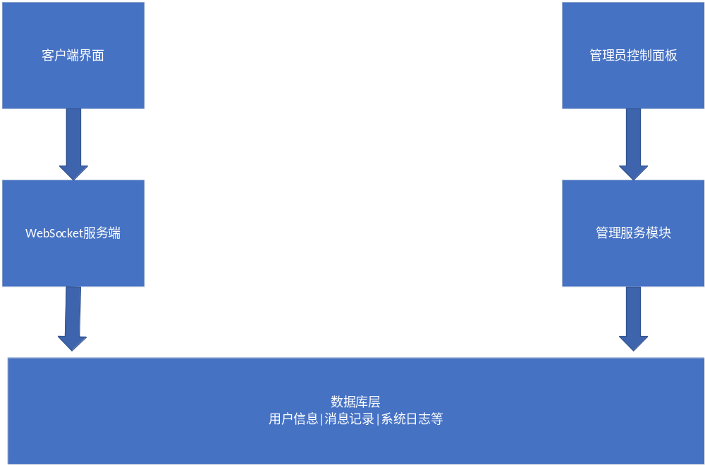
外部接口：
用户通过Web前端与系统交互。
管理员通过控制面板执行管理操作。

与其他系统的关系：
本系统是一个独立产品，不依赖其他外部系统运行

3.2.2运行环境
- 硬件环境：
  - 服务器：最低配置要求为双核CPU、4GB内存、50GB存储空间。
  - 客户端：支持HTML5的现代浏览器的设备，包括台式机、笔记本电脑、智能手机和平板电脑。
- 软件环境：
  - 服务端：基于Python 3.x开发，使用Flask框架和SQLite数据库。
  - 客户端：使用HTML、CSS和JavaScript实现。

3.2.3用户的特点
- 普通用户：用户主要通过系统实现即时通信，对界面简单直观和操作便捷性有较高需求。
- 管理员用户：以维护系统稳定运行为主要需求，需要具备快速定位和处理问题的能力。
。

3.2.4关键点
- 实时性：确保消息在毫秒级内传递，是本系统的核心要求。
- 可扩展性：系统设计需具备良好的扩展性，便于后续添加功能。
- 安全性：对用户数据和通信内容的保护是重点技术难点。

3.2.5约束条件
- 时间约束：项目需在两个月内完成。
- 技术约束：选用开源技术栈，降低开发成本。
- 兼容性要求：确保系统在主流浏览器和操作系统上均能正常运行

3.3需求规格

3.3.1软件系统总体功能/对象结构
对软件系统总体功能/对象结构进行描述，包括结构图、流程图或对象图。
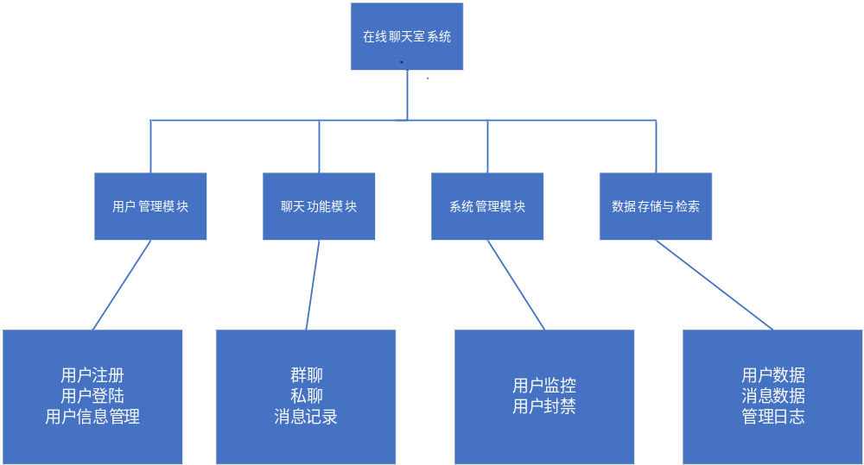

3.3.2软件子系统功能/对象结构
用户管理子系统：负责用户的注册、登录和信息管理，是用户接入系统的入口。
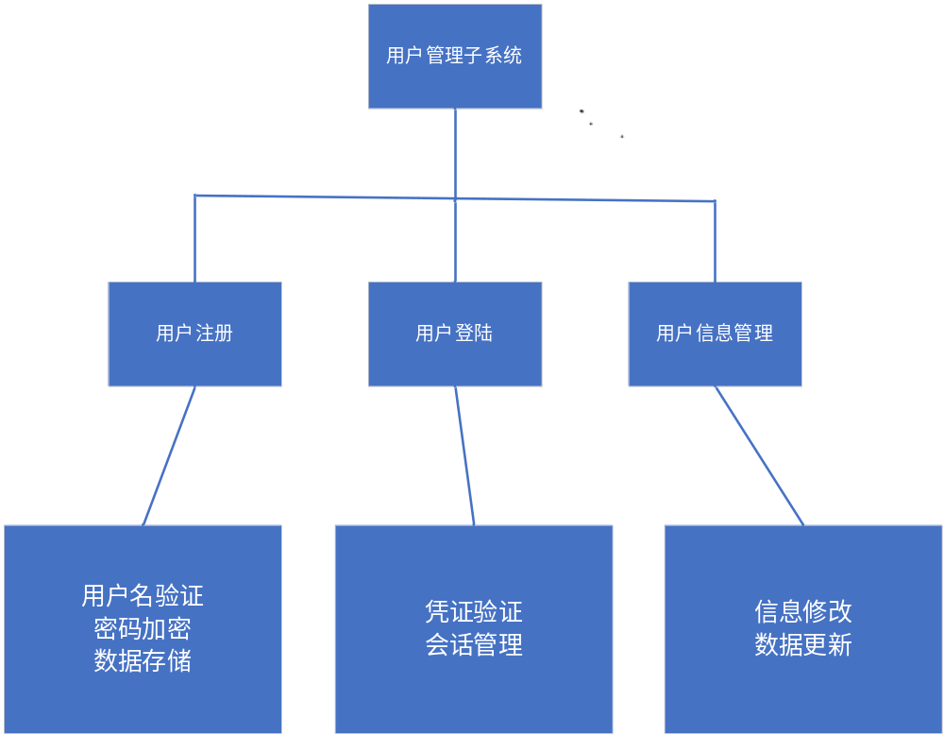
聊天功能子系统：实现核心的群聊和私聊功能，确保消息传递的实时性和可靠性。
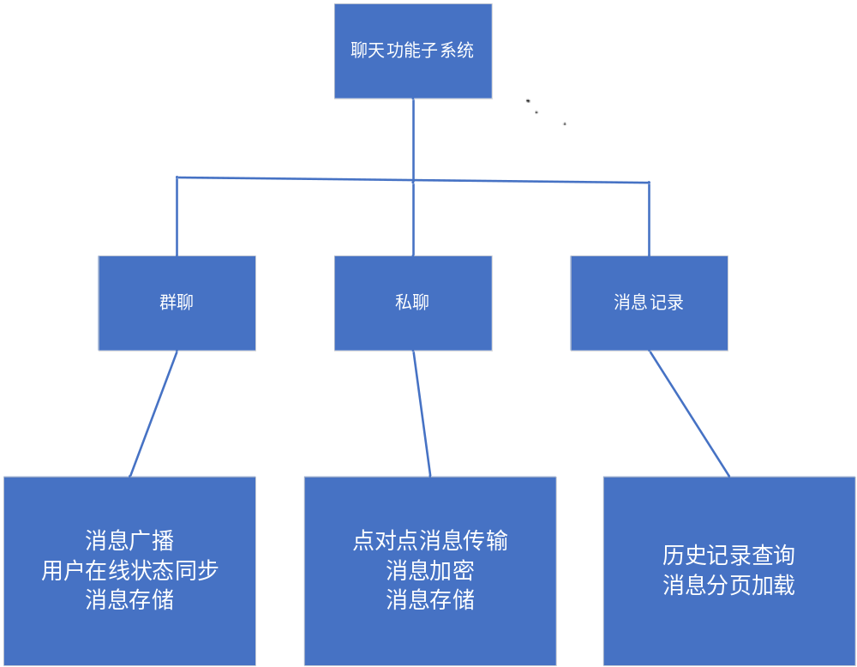
系统管理子系统：管理员使用的工具模块，提供用户监控和管理能力，保证系统的正常运行。
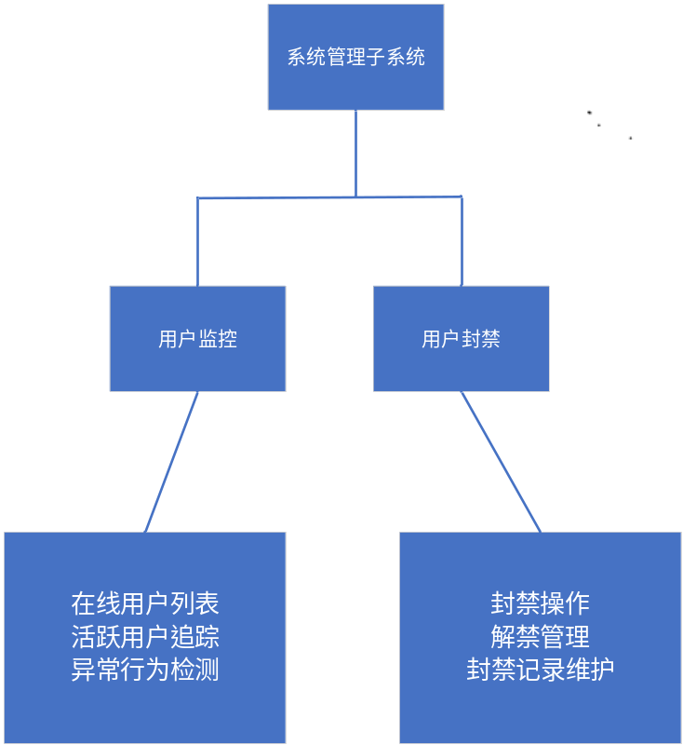

3.3.3描述约定
- 消息内容支持文字和表情符号，每条消息最大长度为500个字符。
- 群聊单房间的用户上限为100人。
- 系统日志记录保留30天

3.4CSCI能力需求
3.4.1 用户注册与登录能力
- 说明：提供用户身份验证功能，包括注册新用户和登录已注册用户。
- 输入：用户名（字符串，最大长度50字符）、密码（字符串，最大长度50字符）。
- 处理：
  - 检查用户名是否符合要求并唯一。
  - 密码使用SHA-256算法加密后存储。
  - 登录时验证输入的用户名和密码是否匹配数据库记录。
  - 成功登录后生成会话令牌。
- 输出：
  - 成功注册后返回确认信息。
  - 登录成功后返回会话令牌。
  - 登录失败返回具体错误信息。
3.4.2 消息传递能力
- 说明：支持用户之间实时的消息传递功能，包括群聊和私聊。
- 输入：消息内容（字符串，最大长度500字符）、消息类型（群聊或私聊）、目标用户ID（私聊时）。
- 处理：
  - 检查消息内容是否符合格式要求。
  - 通过WebSocket将消息实时发送给目标用户或群组。
  - 将消息存储到数据库以备查询。
  - 处理网络异常情况并尝试重发消息。
- 输出：
  - 目标用户成功接收到消息。
  - 数据库中存储消息记录。
  - 异常情况下返回错误提示。
3.4.3 管理与监控能力
- 说明：为管理员提供系统监控与用户管理功能。
- 输入：管理员命令（如封禁用户）、目标用户ID。
- 处理：
  - 验证管理员权限。
  - 对指定用户执行管理操作（如封禁或解除封禁）。
  - 更新用户状态并记录操作日志。
- 输出：
  - 操作执行结果（成功或失败）。
  - 操作日志记录。

3.5CSCI外部接口需求
3.5.1 用户接口
- 登录界面：用户输入用户名和密码，点击登录按钮以进入系统。
- 聊天界面：展示在线用户列表、聊天内容及消息输入框，用户可选择群聊或私聊。
- 管理员控制面板：提供封禁用户和监控用户活动的功能。
3.5.2 软件接口
- RESTful API：支持用户管理、消息传递等功能。
- WebSocket接口：实现双向实时通信。
3.5.3 硬件接口
不适用。

3.5.1接口标识和接口图
标识符 | 名称 | 类型 | 功能描述 | 输入数据 | 输出数据
UI-01 | 用户登陆界面 | 实时交互 | 用户通过界面输入用户名和密码。  界面实时显示登录状态和错误提示。 | 用户名：字符串，最大50字符。  密码：字符串，最大50字符 | 成功登录后跳转到聊天主界面。  失败时显示错误信息。
UI-02 | 聊天主界面 | 实时交互 | 展示在线用户列表和聊天记录。  提供消息输入框和发送按钮。 | 消息内容：字符串，最大500字符。 | 消息显示在聊天窗口。  在线用户状态更新。
API-01 | 用户登陆接口 | RESTful | 验证用户凭据，返回登录状态。 | POST请求，包含用户名和密码。 | JSON格式登录成功或失败的消息。
API-02 | 消息传输接口 | WebSocket | 实现实时消息的双向传输。 | 消息内容、发送者和接收者标识符。 | 消息推送到目标用户或群组。

3.5.2 用户接口
- 标识符：UI-01
- 名称：用户登录界面
  - 类型：实时交互
  - 功能描述：
    - 用户通过界面输入用户名和密码。
    - 界面实时显示登录状态和错误提示。
  - 输入数据：
    - 用户名：字符串，最大50字符。
    - 密码：字符串，最大50字符。
  - 输出数据：
    - 成功登录后跳转到聊天主界面。
    - 失败时显示错误信息。
- 标识符：UI-02
- 名称：聊天主界面
  - 类型：实时交互
  - 功能描述：
    - 展示在线用户列表和聊天记录。
    - 提供消息输入框和发送按钮。
  - 输入数据：
    - 消息内容：字符串，最大500字符。
  - 输出数据：
    - 消息显示在聊天窗口。
    - 在线用户状态更新。
3.5.3 软件接口
- 标识符：API-01
- 名称：用户登录接口
  - 类型：RESTful
  - 功能描述：
    - 验证用户凭据，返回登录状态。
  - 输入数据：
    - POST请求，包含用户名和密码。
  - 输出数据：
    - JSON格式登录成功或失败的消息。
- 标识符：API-02
- 名称：消息传输接口
  - 类型：WebSocket
  - 功能描述：
    - 实现实时消息的双向传输。
  - 输入数据：
    - 消息内容、发送者和接收者标识符。
  - 输出数据：
    - 消息推送到目标用户或群组。
3.5.4 硬件接口
本系统不涉及具体硬件设备接口需求。
。

3.6CSCI内部接口需求
- 用户模块与数据库之间的接口，用于存储和检索用户信息。
- 消息模块与WebSocket服务器之间的接口，用于实时消息传输

3.7CSCI内部数据需求
本系统中的内部数据需求包括：
- 用户信息数据：
  - 数据内容：用户名、加密密码、用户角色（普通用户或管理员）。
  - 数据存储：保存在用户表中，使用SQLite数据库。
  - 数据特性：
    - 用户名（字符串，最大长度50字符）。
    - 密码：SHA-256加密存储。
    - 用户角色：枚举类型，值为“普通用户”或“管理员”。
- 消息记录数据：
  - 数据内容：消息内容、发送者ID、接收者ID（或群组ID）、时间戳。
  - 数据存储：保存在消息表中。
  - 数据特性：
    - 消息内容（字符串，最大长度500字符）。
    - 时间戳：ISO 8601格式。
- 系统日志数据：
  - 数据内容：系统操作记录、管理员操作记录、错误日志。
  - 数据存储：保存在日志表中。
  - 数据特性：
    - 操作描述（字符串，最大长度200字符）。
    - 时间戳：ISO 8601格式。

3.8适应性需求
- 可安装依赖数据：
  - 系统支持按地域配置的语言设置（如简体中文、英语）。
  - 安装时可根据不同的组织需求配置管理员账户信息。
- 运行参数：
  - 服务器支持动态调整最大并发用户数（默认值为100）。
  - 日志保留时间可在运行时配置（默认值为30天）

3.9保密性需求
- 所有用户密码存储采用SHA-256加密算法。
- 数据传输使用TLS加密，防止第三方监听和篡改。

3.10保密性和私密性需求
- 用户的聊天记录仅对参与者可见。
- 系统需满足GDPR等相关数据隐私保护要求。

3.11CSCI环境需求
- 支持的服务器操作系统包括Linux和Windows。
- 客户端支持的浏览器包括Chrome、Firefox、Edge等。

3.12计算机资源需求

3.12.1计算机硬件需求
- 服务器需配置至少2核CPU，4GB内存和50GB存储空间。
- 客户端设备支持现代浏览器。

3.12.2计算机硬件资源利用需求
- 服务器支持并发用户50人时，CPU使用率不超过70%。
- 内存使用率不超过75%

3.12.3计算机软件需求
- 服务端需使用Python 3.x、Flask框架和SQLite数据库。
- 客户端需支持HTML5。

3.12.4计算机通信需求
- 网络带宽需满足100Mbps的上下行速率。
- 网络延迟控制在50毫秒以内。

3.13软件质量因素
- 可靠性：系统在压力测试下能够稳定运行。
- 易维护性：代码结构清晰，具备良好的模块化设计。
- 用户体验：界面直观，操作流畅，用户容易上手。

3.14设计和实现的约束
a. 系统体系结构
- 后端框架：采用Flask框架实现，支持扩展性和模块化。
- 数据库：默认使用SQLite，可扩展支持MySQL。
- 通信机制：消息传输基于WebSocket协议，实现实时双向通信。
b. 特殊设计和实现标准
- 编程语言：
  - 后端使用Python 3.x。
  - 前端使用HTML5、CSS3和JavaScript。
- 数据标准：遵循JSON格式传输数据，确保跨平台兼容性。
- 安全标准：密码存储使用SHA-256加密，数据传输使用TLS协议。
c. 灵活性与可扩展性
- 功能扩展：支持未来添加文件传输、音视频聊天功能。
- 用户管理：设计了角色权限管理模块，可扩展支持更多用户角色（如审核员）。
- 部署环境：支持多平台部署，包括本地服务器和云环境

3.15数据
a. 输入数据：
用户注册信息：包括用户名、密码（加密存储）。
聊天消息内容：用户输入的文字消息，支持最大长度500字符。

b. 输出数据：
聊天记录：包括发送者、接收者、消息内容和时间戳。
用户在线状态：显示当前在线的用户列表。

c. 数据管理能力：
处理量：支持每秒处理50条以上的消息，确保群聊和私聊的实时性。
数据量：系统设计支持同时保存至少10万条聊天记录，具体存储量可扩展。
数据备份：支持每日自动备份数据库，确保数据安全。

3.16操作
a. 常规操作
- 用户注册：用户通过输入用户名和密码创建新账户。
- 用户登录：验证用户凭据并加载用户相关数据。
- 消息发送：用户输入消息并点击发送，消息实时传递给目标用户或群组。
- 消息接收：系统通过WebSocket接收其他用户的消息并实时展示。
b. 特殊操作
- 管理员操作：
  - 封禁用户：管理员通过控制面板封禁违规用户。
  - 查看日志：管理员可访问系统日志，分析用户行为和系统运行状态。
- 异常处理：
  - 网络中断时尝试重连。
  - 服务器错误时记录详细日志并自动重启服务。
c. 初始化操作
- 系统配置：安装时设置管理员账户信息和系统默认参数。
- 环境检查：启动服务前验证必要依赖是否已安装（如Flask和SQLite）。
d. 恢复操作
- 数据恢复：
  - 从备份中恢复用户数据和聊天记录。
  - 恢复后检查数据一致性，确保正常运行。
- 服务恢复：
  - 系统崩溃后自动重启服务并通知管理员。

3.17故障处理
- 登录失败：提供具体错误提示，如用户名或密码错误。
- 消息传递失败：尝试重发并提示用户。
- 服务器异常：记录详细日志，自动重启服务。

3.18算法说明
- 消息加密算法概况：
  - 消息传输采用TLS加密协议，保障数据在传输过程中不会被截获或篡改。
  - 算法：基于对称加密技术实现实时性要求，同时结合非对称加密用于密钥交换。
  - 详细公式：
    - 对称加密：C = E_k(M)，其中C为密文，M为明文，E_k为使用密钥k的加密函数。
    - 非对称加密：K_e = D_pr(E_pb(K))，其中K_e为解密后的密钥，E_pb为使用公钥pb加密的函数，D_pr为使用私钥pr解密的函数。
- 密码存储算法概况：
  - 用户密码存储采用SHA-256单向哈希算法。
  - 算法特点：不可逆性，确保密码即使泄露也无法直接破解。
  - 详细公式：
    - 哈希函数：H = SHA256(P)，其中H为哈希值，P为明文密码。
    - 加盐存储：H_s = SHA256(P || S)，其中S为随机盐值，||为字符串拼接操作。
- 异常检测算法概况：
  - 基于行为分析的用户异常检测，通过统计消息发送频率、登录失败次数等指标进行判别。
  - 算法：
    - 消息发送频率检测：若f(u) > T_f，则标记为异常，f(u)为用户u的消息发送频率，T_f为阈值。
    - 登录失败次数检测：若L(u) > T_l，则标记为异常，L(u)为用户u的登录失败次数，T_l为阈值。

3.19有关人员需求
a. 人员数量
- 普通用户：同时在线用户数量上限为100人，后续可扩展。
- 管理员：系统至少需要1名管理员，负责用户管理和系统监控。
b. 技能等级
- 普通用户：需要掌握基本的计算机操作和网络浏览器使用技能。
- 管理员：需要具备一定的技术背景，熟悉服务器基本操作和日志分析能力。
c. 责任期
- 普通用户的主要责任为合法合规使用系统功能。
- 管理员需对系统稳定性、用户管理和数据安全负责。
d. 培训需求
- 提供在线帮助文档，指导用户完成注册、登录和消息发送。
- 为管理员安排技术培训，内容包括日志管理、问题排查和系统恢复
e. 人为错误考虑
- 为防止用户操作失误，系统设计了以下功能：
  - 发送消息前允许用户撤销。
  - 提供明确的错误提示（如“用户名已存在”）。
- 管理员关键操作（如封禁用户）需二次确认。

3.20有关培训需求
- 用户培训：
  - 提供详细的操作手册，包括注册、登录、消息发送和接收的具体步骤。
  - 提供常见问题解答（FAQ）。
- 管理员培训：
  - 系统运维：服务器启动与关闭、日志管理。
  - 故障排查：处理用户反馈、恢复操作。
  - 安全管理：数据备份与恢复，违规用户处理。
- 培训软件：系统集成交互式教程，模拟常见任务操作。

3.21有关后勤需求
a. 系统维护
- 提供自动化日志记录和定期清理功能，减少管理员工作量。
- 系统需支持在线更新，方便快速部署新版本。
b. 软件支持
- 提供技术支持服务，包括故障排查和定制需求处理。
- 用户可通过在线客服或邮件与技术团队联系。
c. 系统运输
- 系统通过网络分发，支持云端部署和本地安装。
- 提供详细的安装指导文档和环境配置要求。
d. 设施和设备影响
- 系统需运行在现代浏览器上，对硬件要求较低。
- 若需扩展用户规模，建议服务器升级至多核CPU和大容量内存配置。

3.22其他需求
- 提供多语言支持以覆盖更广泛的用户群。
- 系统需具备良好的可移植性，便于部署到不同环境。

3.23包装需求
本系统通过网络分发，不涉及物理包装。

4合格性规定
本系统的合格性方法如下：
需求编号 | 描述 | 合格性方法
CSCI-UM-001 | 用户注册功能 | 演示：运行用户注册功能，验证用户能够成功注册
CSCI-UM-002 | 用户登录功能 | 测试：使用不同账户验证登录是否正常
CSCI-MSG-001 | 消息实时发送与接收 | 测试：使用工具监控消息延迟，分析其性能
CSCI-MSG-002 | 群聊和私聊模式 | 演示：不同用户进入群聊或私聊，验证功能正常
CSCI-ADM-001 | 管理员封禁用户功能 | 测试：封禁用户后，验证用户无法登录
CSCI-ADM-002 | 查看系统日志 | 审查：检查日志文件格式和内容是否符合预期
CSCI-INT-001 | API 接口 | 测试：使用Postman测试接口返回数据准确性
CSCI-INT-002 | 前后端通信接口 | 测试：前端发送请求后，检查后端返回数据
此外，以下特殊合格性方法将应用于系统测试：
- 压力测试：通过模拟大量并发用户访问，验证系统的稳定性和性能。
- 代码审查：开发过程中对关键功能模块代码进行定期审查。
- 自动化测试：使用自动化工具覆盖大部分功能测试用例。
- 用户验收测试：邀请目标用户试用系统并提供反馈。

5需求可追踪性
a. 从CSCI需求到系统需求的追踪
- 用户管理需求：
  - 对应的系统需求：用户访问控制机制（包括注册、登录、权限分配）。
  - 追踪路径：
    - 系统需求编号 SYS-001 → CSCI需求编号 CSCI-UM-001。
    - 系统需求编号 SYS-002 → CSCI需求编号 CSCI-UM-002。
- 消息传输需求：
  - 对应的系统需求：实时消息传递。
  - 追踪路径：
    - 系统需求编号 SYS-003 → CSCI需求编号 CSCI-MSG-001。
    - 系统需求编号 SYS-004 → CSCI需求编号 CSCI-MSG-002。
- 管理功能需求：
  - 对应的系统需求：管理员控制面板和用户管理功能。
  - 追踪路径：
    - 系统需求编号 SYS-005 → CSCI需求编号 CSCI-ADM-001。
    - 系统需求编号 SYS-006 → CSCI需求编号 CSCI-ADM-002。
b. 从系统需求到CSCI需求的追踪
- 系统实现相关需求：
  - 系统需求 SYS-001 → CSCI需求 CSCI-UM-001（用户注册实现）。
  - 系统需求 SYS-003 → CSCI需求 CSCI-MSG-001（WebSocket消息传输实现）。
- 接口需求：
  - 系统需求 SYS-007 → CSCI需求 CSCI-INT-001（API接口）。
  - 系统需求 SYS-008 → CSCI需求 CSCI-INT-002（前端与后端通信接口）。

6尚未解决的问题
- 文件传输功能尚未实现。
- 多语言支持仍在评估中。

7注解
本文档参考了《软件需求规格说明模板》编写，并结合实际应用场景进行扩展

